Сергей Собянин открыл обновленный спорткомплекс «Скиф» в Гольянове
10.04.2024
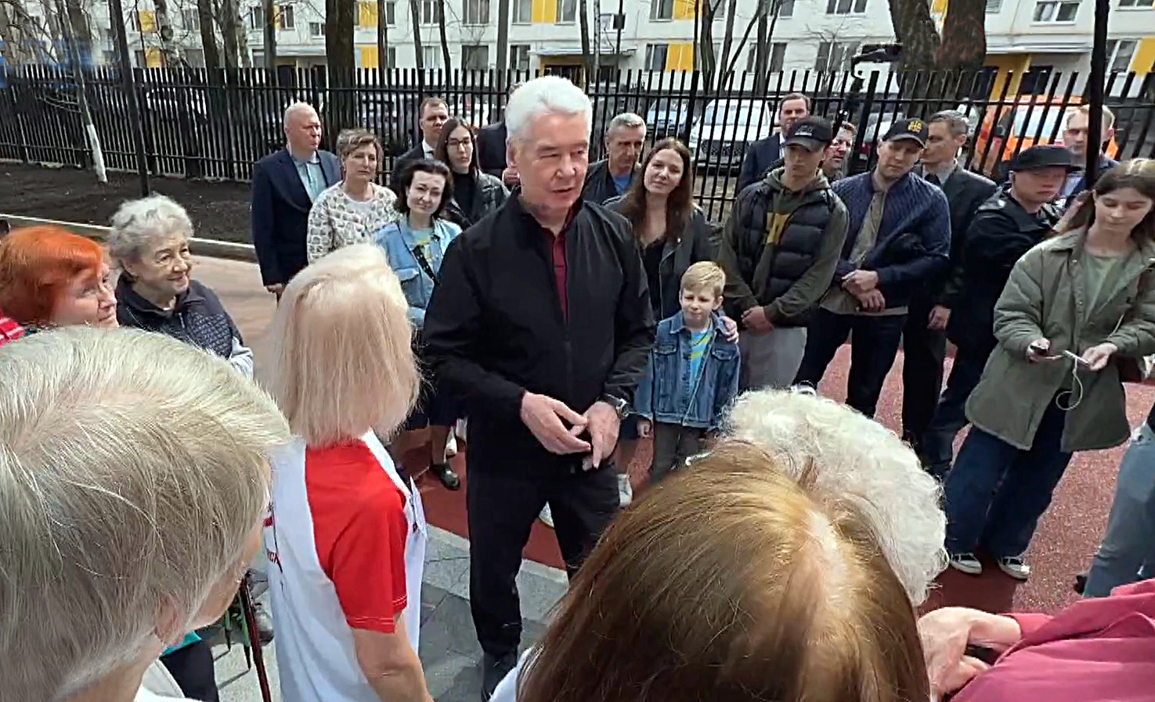
Фото: АО "ТВ Центр"

10.04.2024.
Столичный градоначальник сегодня открыл после капремонта спорткомплекс «Скиф» на ул. Сахалинская в районе Гольяново.

Глава города перед осмотром объекта пообщался с жителями Гольяново и рассказал им о дальнейшем развитии района. «Рядом строится комплекс с бассейном. Сделали хорошее благоустройство на Гольяновском пруду. Поликлиники сейчас реконструируем. Две поликлиники реконструировали», – заявил Собянин.

Мэр также рассказал о строительстве станции метро в Гольяново. «Проектируем метро. В конце этого года зайдем на стройку. Большой объект, сложный», – отметил глава города.

Надо отметить, что капремонт спорткомплекса завершился в апреле 2024 года. Работы были выполнены в рамках городской программы реновации типовых спортивных объектов. В ходе реновации отремонтированы кровля и инженерные системы, заменены облицовка фасада и остекление, заново выполнена отделка помещений, закуплены новая мебель, оборудование и спортивный инвентарь. В ближайших планах – завершение благоустройства прилегающей территории.

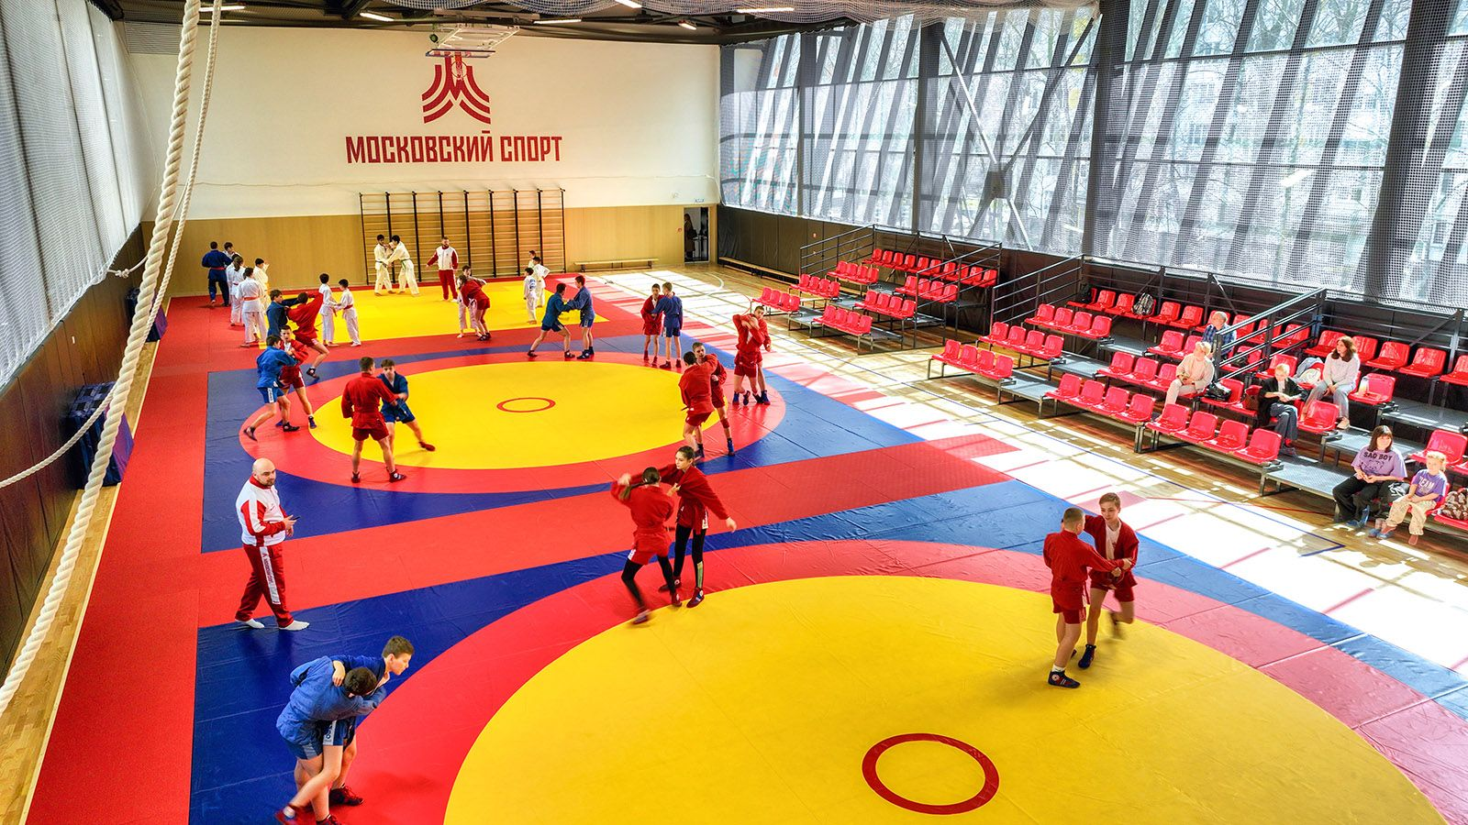

В трехэтажном здании спорткомплекса имеется два спортивных зала – универсальный с трибунами на 130 мест и тренажерный. Единовременная пропускная способность учреждения составляет 165 человек.

На базе спорткомплекса организованы занятия по общей физической подготовке и спортивным играм для участников «Московского долголетия» – до 120 занимающихся старшего поколения.

Все желающие могут посещать занятия по самбо, дзюдо, каратэ, спортивной борьбе, фитнесу и общефизической подготовке с элементами единоборств. Кроме того, здесь проходят занятия воспитанников Московской комплексной спортивной школы олимпийского резерва «Восток». Всего занимаются порядка 200 детей.

Необходимо добавить, что в городскую программу реновации вошли 63 типовых спортивных объекта, в том числе 36 спорткомплексов с универсальными залами, 23 спорткомплекса с бассейнами и четыре крытых катка.

В настоящее время завершена реновация четырех объектов. В планах на 2024 год – проведение работ еще на семи объектах.

Адрес страницы: http://sao.mos.ru/presscenter/news/detail/12306380.html
Префектура Северного административного округа города Москвы

